Warszawa, kwiecień 2022

22 kwietnia obchodzimy Światowy Dzień Ziemi.
Z tej okazji zweryfikuj swój ślad wodny

Dzień Ziemi (ang. Earth Day), to międzynarodowa inicjatywa, której celem jest promowanie postaw proekologicznych w społeczeństwie. Data 22 kwietnia od ponad 50 lat stanowi okazję do refleksji nad aktualną sytuacją naszej planety. Co roku obchodom towarzyszy myśl przewodnia, która jest poświęcona wybranemu zagadnieniu z zakresu ekologii i ochrony środowiska. Tegoroczne hasło to: „Invest in Our Planet” („Zainwestuj w naszą planetę”). Tym samym organizatorzy zwracają uwagę na potrzebę podjęcia pilnych działań służących ochronie przyrody, ponieważ „ zielona przyszłość to dostatnia przyszłość”, a co za tym idzie, interes zarówno nas, jak i przyszłych pokoleń. Niemal każda nasza aktywność pozostawia po sobie ślad. W kontekście środowiska najczęściej mowa o „śladzie węglowym”, jednak nie mniej istotny jest „ślad wodny”. Czym jest i jak go ograniczyć? Odpowiedzi udzielają eksperci Instytutu Ochrony Środowiska – Państwowego Instytutu Badawczego.

Na ślad wodny składa się zarówno nasze pośrednie, jak i bezpośrednie zużycie wody. Co kryje się pod tymi pojęciami? Aby odpowiedzieć na to pytanie, musimy zweryfikować, jak zużywamy wodę.
O tym, że przy myciu zębów należy zakręcać kran, słyszeliśmy już wielokrotnie – to przykład zużycia bezpośredniego. Mamy na nie bezpośredni wpływ i możemy w prosty sposób kontrolować ilość zużywanej przez nas wody. Zużycie bezpośrednie wiąże się z wykonywanymi przez nas czynnościami, m.in. myciem, praniem, zmywaniem, podlewaniem ogrodu.
Nasze wykorzystanie wody nie ogranicza się jednak tylko do czynności wykonywanych w kuchni, łazience czy ogrodzie. Codziennie przyczyniamy się do zużycia dużych ilości wody przy zakupie różnych produktów, od spożywanej żywności, papieru, ubrań, mebli, sprzętu po biopaliwa. W ten sposób pośrednio wpływamy na zasoby wodne na całym świecie.

Bezpośrednie zużycie stanowi tylko 3% śladu wodnego w skali światowej. Pozostałe 97% to tak zwane pośrednie zużycie wody.

Czym jest pośrednie zużycie wody?
Czy pijąc kawę, zużywamy tylko tyle wody, ile znajduje się w filiżance? Niestety nie. Pośrednie zużycie wody oznacza wodę zużytą na wszystkich etapach jej produkcji. W przypadku owoców i warzyw będzie to np. woda niezbędna do wegetacji roślin, woda opadowa oraz woda zużyta przez rolników/sadowników do nawadniania upraw. W przypadku produktów przetworzonych do tej ilości trzeba doliczyć wodę wykorzystywaną w całym procesie produkcji.

Rodzaje śladu wodnego
Możemy wyróżnić 3 rodzaje śladu wodnego.
- Zielony ślad wodny mierzy objętość wody opadowej, która została wykorzystana przez rośliny (np. podczas upraw rolnych i leśnych).
- Niebieski ślad wodny oznacza objętość zużytej wody powierzchniowej i podziemnej, która stała się częścią danego produktu oraz wody, która wyparowała do atmosfery w wyniku wytwarzania produktu. W praktyce niebieski ślad wodny związany jest przede wszystkim ze zużyciem w przemyśle, przetwórstwie, a także jest to nasze domowe użytkowanie wody.
- Szary ślad wodny określa objętość wody, która jest konieczna do rozcieńczenia zanieczyszczeń powstałych w procesie produkcji przynajmniej do poziomu obowiązujących standardów jakości.

Po co mierzy się ślad wodny?
Zdaniem twórcy koncepcji śladu wodnego, profesora Ariena Y.Hoekstra, zainteresowanie śladem wodnym wynika z faktu, że wpływ człowieka na środowisko można ostatecznie powiązać z konsumpcją ludzi, a problemy takie jak niedobór wody i zanieczyszczenie można lepiej zrozumieć i rozwiązać, biorąc pod uwagę całość produkcji i łańcuchy dostaw.
Ślad wodny pomaga nam zrozumieć, w jakim celu nasze ograniczone zasoby słodkiej wody są konsumowane i zanieczyszczane – czytamy na waterfootprint.org

Jak zmniejszysz swój ślad wodny?
Aby zmniejszyć swój ślad wodny, staraj się ograniczyć zarówno bezpośrednie, jak i pośrednie zużycie tego jednego z najcenniejszych zasobów naturalnych.

Bezpośrednie zużycie wody ograniczysz:
- Zakręcając kran podczas mycia zębów i mydlenia rąk.
- Biorąc prysznic zamiast kąpieli w wannie (pamiętając, że podczas brania prysznica woda nie musi lecieć cały czas!).
- Wybierając wodooszczędne urządzenia AGD.
- Włączając urządzenia, dopiero gdy są zapełnione (ale nie przepełnione).
- Jeśli zmywasz tradycyjnie, zakręcając kran lub używając miski.
- Zbierając deszczówkę np. do podlewania roślin.

Pośrednie zużycie wody ograniczysz:
- Kupując tylko potrzebne rzeczy, szczególnie jedzenie.
- Ograniczając ilość wyrzucanego pożywienia poprzez wykorzystywanie w kuchni wszystkich dostępnych produktów, które nadają się jeszcze do spożycia.
- Kupując artykuły o możliwie niskim śladzie wodnym.
- Wybierając producentów, którzy dbają o zrównoważone zarządzanie zasobami wodnymi wykorzystywanymi w procesie produkcji.

Oblicz swój ślad wodny, korzystając z kalkulatora na stronie https://waterfootprint.org/en/resources/interactive-tools/personal-water-footprint-calculator/personal-calculator-extended/ i podejmij odpowiednie kroki, aby go zmniejszyć.
Korzystaj ze środowiska, w tym z zasobów wodnych, w sposób rozważny i świadomy. Zwróć uwagę na to, ile wody wykorzystujesz bezpośrednio. Nie rób zbyt dużych zapasów artykułów żywnościowych, bo wiele z nich trafia później do kosza na śmieci. Zastanów się, w jaki jeszcze sposób możesz ograniczyć swój ślad wodny.
Pamiętaj, każde działanie, nawet z pozoru niewielkie, będzie miało ogromne znaczenie, jeśli będzie podejmowane przez wiele osób.

Ślad wodny na świecie
Zużycie wody w różnych krajach zależy nie tylko od posiadanych zasobów wodnych, ale także od stylu życia mieszkańców.

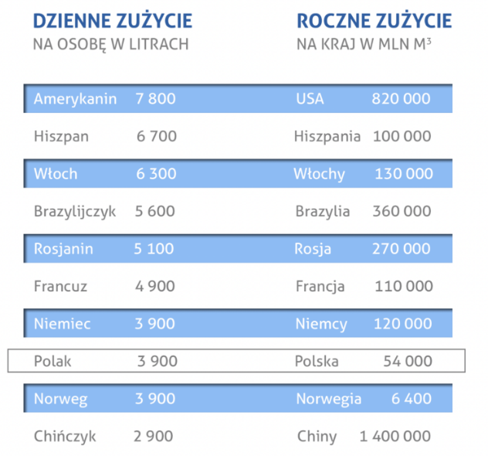

Ślad wodny a zmiany klimatu
Nieregularne opady i coraz częściej występujące długie okresy suche zmuszają nas do przemyśleń na temat sprawnego gospodarowania zasobami. Zasoby słodkiej wody w Polsce są mocno ograniczone, stąd konieczne jest podejmowanie dobrych praktyk związanych z podnoszeniem retencji, zbieraniem deszczówki, ograniczaniem powierzchni nieprzepuszczalnych oraz stosowanie nowoczesnych technologii, ograniczających zużycie wody w zakładach przemysłowych. Skutki zmian klimatu już teraz determinują naszą codzienność. Wobec tego każde działania zaradcze i naprawcze, jakie podejmujemy, są kluczowe w kontekście przyszłości całej Planety i życia na Ziemi. Inicjatywy, takie jak projekt Klimada 2.0 realizowany przez Instytut Ochrony Środowiska-Państwowy Instytut Badawczy oraz towarzysząca mu kapania informacyjno-promocyjna „Klimat się zmienia. Zmień sposób myślenia!” mają na celu pokazać nam wszystkim, że stan środowiska naturalnego ulega coraz większej degradacji i tylko od nas zależy, czy przyszłe pokolenia będą w stanie żyć na naszej Planecie.
Więcej informacji na temat tego, co możesz zrobić, znajdziesz na stronie: https://klimada2.ios.gov.pl/kategoria/co-ty-mozesz-zrobic/

https://www.earthday.org/earth-day-2022/

